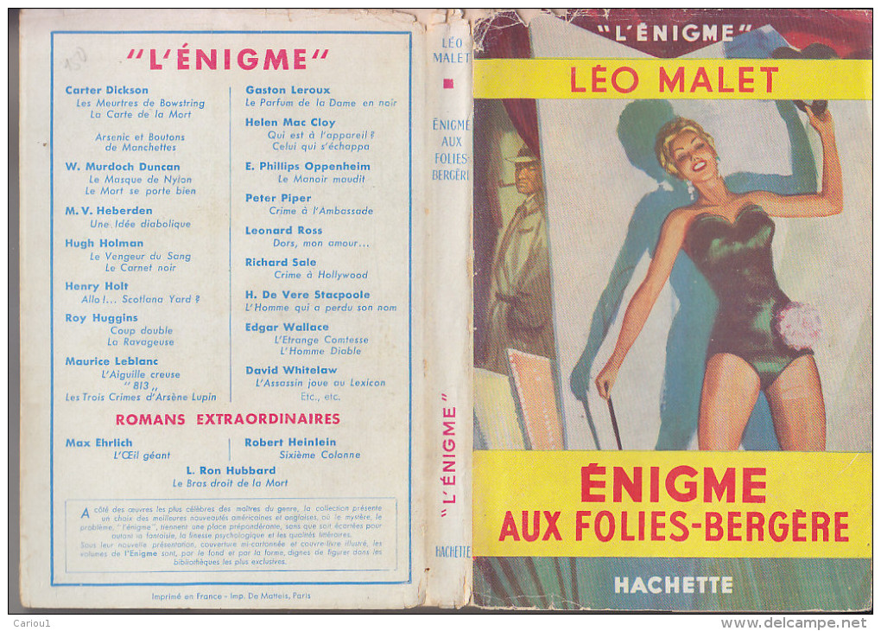

Leo MALET

ENIGME AUX FOLIES BERGERE

Edition Hachette «L'Enigme» 1952, EPUISE EN LIBRAIRIE, broche, format 12*18 cm, 191 pages.

